Kalker - wykonanie testów, wdrożenie poprawek na podstawie ankiety.

Aplikacja kalker została poddana dwóm falą testów dla platformy Android oraz iOS. Po każdym z testów, użytkownicy odpowiadali na pytania dotyczące działania, wyglądu czy przydatności samej aplikacji.
Pytania znajdujące się w ankiecie:
- Platforma testowa z jakiej Pan/Pani korzysta (System, urządzenie, np. Telefon, iOS)
- Jak ocenia Pan/Pani czytelność aplikacji (teksty, przyciski, kolorystyka) [1-5] + Dodatkowe uwagi
- Jak ocenia Pan/Pani infografiki potrzeb pod kątem zrozumienia i jednoznaczności [1-5] + Dodatkowe uwagi
- Czy znalazł Pan/Pani jakiekolwiek problemy natury technicznej (np. wyłączenie się aplikacji, zawieszenie działania), jeśli tak proszę opisać problem?
- Czy jest jakiś element, który wg Pana/Pani należało by zmienić bądź poprawić?
- Jak ocenia Pan/Pani przydatność testowanej aplikacji? [1-5]
- Czy uważa Pan/Pani, że testowana aplikacja w znaczący sposób poprawi komunikacje między opiekunem, a osobą zależną (przyspieszy, polepszy zrozumienie wysyłanych komunikatów)
Wnioski wynikające z ankiet:
Znalezione problemy i ich rozwiązania:
- Problem z czytelnością okna potwierdzającego wysyłanie potrzeby.
Pacjent korzystający z tabletu na platformie Android, wskazał sugestię dotyczącą problemów z czytelnością małych przycisków potwierdzenia wysłania potrzeby do opiekuna. Problem został rozwiązany poprzez wizualne przeprojektowanie okna.

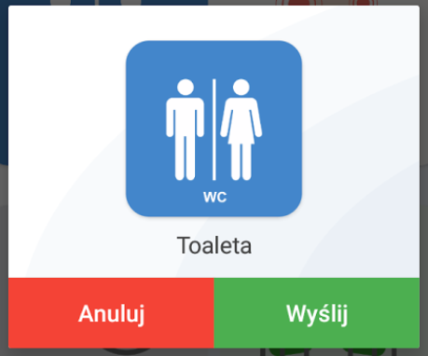
Nowy widok okna, dodane większe przyciski z dodatkowymi kolorami tła. Dodana duża grafika potrzeby i opis.

- Problem z odświeżaniem listy potrzeb na platformie Android
Jeden z użytkowników zauważył poważny błąd dotyczący odświeżania się widoku listy potrzeb od razu po otrzymaniu powiadomienia. Aby naprawić problem należało uruchomić „nasłuchiwanie” w tle przychodzących powiadomień oraz reagować na nie w postaci odświeżenia całej listy. Problem pojawiał się tylko w przypadku pozostawania cały czas na widoku listy potrzeb. W przypadku zamkniętej aplikacji bądź aktywnej, ale na widoku innym niż lista potrzeb, problem nie występował.
- Problem z niemożliwością wylogowania się użytkownika na platformie iOS
Opisana sytuacja wyglądała następująco: po kliknięciu przycisku wyloguj pojawiał się widok logowania (sytuacja naturalna i prawidłowa), natomiast po zamknięciu aplikacji i ponownym jej uruchomieniu zostawaliśmy automatycznie przekierowywani do widoku listy z wczytanymi danymi dla ostatnio zalogowanego użytkownika. Problem został rozwiązany poprzez usuwanie z pamięci danych o ostatnim logowaniu w przypadku kliknięcia przycisku wyloguj.

- Problem przy rejestracji nowego użytkownika.

Problem jako taki istniał jeden dzień i był związany z optymalizacją pól w bazie danych dotyczących tokenów urządzeń (numeru identyfikacyjnego przypisanego do każdego urządzenia, dzięki czemu możliwa była identyfikacja adresata i odbiorcy powiadomień). Po optymalizacji pól i wprowadzeniu poprawek w kodzie do obsługi nowego systemu tokenów, problem został rozwiązany

- Problemy z samoistnym zamykaniem się aplikacji.
Problem dotyczył czyszczenia pamięci. Ze względu na specyfikę języków programowania, należy bardzo mocno dbać o tzw. Wycieki pamięci oraz przepełnienie bufora. W przypadku aplikacji kalker podczas długiego korzystania, bufor pamięci zapełniał się ponad normę co powodowało zamykanie się aplikacji. Problem został rozwiązany poprzez standardowe metody optymalizacyjne.
- Problem spowolnienia aplikacji podczas ładowania zdjęć
Problem dotyczył braku optymalizacji rozmiaru zdjęć i został rozwiązany z poziomu serwera, który od tej chwili zmniejszał rozmiary grafik, tak aby nie straciły na jakości w aplikacji, ale także tak, aby ich rozmiar nie przekraczał rozsądnych wartości. Zdjęcia użytkowników w aplikacji, to tzw. Miniaturki więc ładowanie na serwer pełnych rozmiarów powodowało spowolnienie aplikacji, ale i znacząco „zapychało” serwer.
- Niedostateczne informowanie o nowych potrzebach
Początkowo użytkownik był informowany o nowej potrzebie za pomocą systemowych powiadomień, wysuwanych z górnego paska telefonu bądź tabletu. Okazało się to jednak niewystarczające więc postanowiliśmy oprócz tego dodać powiadomienie w formie dźwiękowej oraz wraz z dźwiękiem w formie wyskakującego okienka, niezależnie od widoku na jakim znajdował się użytkownik.

